**Tugas Study Case untuk posisi Business Analyst Untuk Site PHE**

Oleh: Prastya Susanto

NIK: 119199

Github link untuk Study Case:

<https://github.com/PrastyaSusanto/Business-Analyst-Study-Case>

Problem:

Test Untuk Bisnis Analis / System Analis

PT.XYZ adalah sebuah perusahan Logistik yang ingin mengembangkan aplikasi Supply Management

mereka. Dalam upaya untuk optimalisasi dan efiesiensi waktu pengerjaan, PT.XYZ membutuhkan sebuah

aplikasi tersebut

Potential High Level User Story :

• Dapat Melakukan Registrasi dengan data diri perusahaan, email perusahaan, Nomor

telepon perusahaan dan upload foto.

• Apabila Registrasi disetujui (approve) maka dapat menjadi vendor dan melengkapi

data vendor bidang usaha,jenis perusahaan.

• Dalam proses menjadi vendor terdapat approval dari manager logistic

• Selama proses pendaftaran menjadi Vendor, tidak dapat mengikuti proyek (submit

tender proyek)

Tugas Anda

• Buatlah detail design untuk API dengan menggunakan tool design seperti UML,ERD,

Flowchart.

• Spesifikasikan design screen flow dan ERD atas rancangan yang di buat.

• Upload pada github/gitlab anda. Lalu kirimkan lnk github/gitlab.

• Kirim link terus ke Email Burhanuddin.Riyadi@mii.co.id

Solusi:

Akan digunakan flowchart untuk menjawab pertanyaan di atas.

Mempertimbangkan aturan-aturan pada problem, secara umum untuk aplikasi dapat dilakukan beberapa hal seperti pada aplikasi lainnya, yaitu:

1. Perusahaan mitra terlebih dahulu login dengan akun mereka.

2. Apabila mereka memiliki akun, mereka dapat login menggunakan email yang didaftarkan sebelumnya dan passwordnya.

3. Apabila password yang dimasukkan benar, dapat melanjutkan ke step 4. Apabila gagal, dapat mengulang kembali password hingga lima kali atau dapat melakukan opsi reset password melalui email, selanjutnya ulangi proses dari step 1.

4. Setelah login, perusahaan tersebut dapat memanfaatkan fasilitas yang ada di aplikasi yang sudah disediakan oleh PT XYZ.

5. Apabila Perusahaan tersebut tidak memiliki akun, perusahaan tersebut melakukan registrasi terlebih dahulu dengan mengisi data diri perusahaan, email perusahaan, nomor telepon perusahaan, dan foto.

6. Setelah melakukan registrasi, perusahaan tersebut dapat login lalu memanfaatkan fasilitas yang ada di aplikasi yang sudah disediakan oleh PT XYZ.

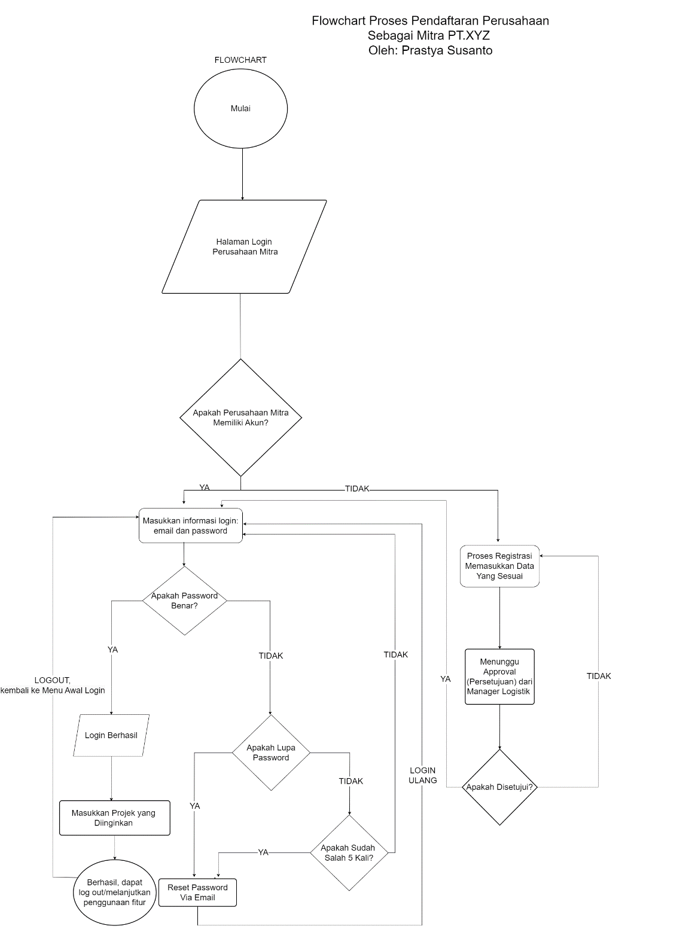Menggunakan 6 step di atas, diperoleh flowchart sebagai berikut.